**ĐỀ CƯƠNG ÔN TẬP KIỂM TRA HỌC KỲ I**

**MÔN: SINH HỌC 11**

**NIÊN HỌC: 2024-2025**

**I. Trắc nghiệm**

**Câu 1**: Phương thức sinh vật sử dụng chất vô cơ, nước, CO2 và năng lượng ánh sáng để tổng hợp nên các chất hữu cơ và tích lũy năng lượng là

A. quang tự dưỡng. B. hóa tự dưỡng. C. dị dưỡng. D. hóa dưỡng.

**Câu 2:** Các chất được vận chuyển từ cơ quan nguồn (lá) đến cơ quan đích (thân, rễ, củ…) theo dòng mạch nào?

A. Dòng mạch rây. B. Dòng mạch gỗ.

C. Dòng mạch ống. D. Dòng quản bào.

**Câu 3:** Đối với thực vật, nguyên tố vi lượng đóng vai trò chủ yếu nào?

A. Tham gia cấu trúc nên tế bào.

B. Hoạt hóa enzyme trong trao đổi chất.

C. Quy định áp suất thẩm thấu của dịch tế bào.

D. Thúc đẩy quá trình chín của quả và hạt.

**Câu 4:** Biểu đồ bên thể hiện sự ảnh hưởng của cường độ ánh sáng

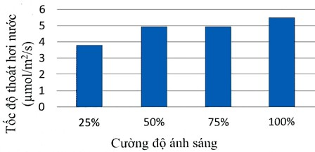

đến tốc độ thoát hơi nước của cây xô thơm (*Salvia officinalis*).

Phát biểu nào sau đây đúng?

A. Cường độ ánh sáng tỉ lệ thuận với tốc độ thoát hơi nước.

B. Cường độ ánh sáng tỉ lệ nghịch với tốc độ thoát hơi nước.

C. Cường độ ánh sáng không ảnh hưởng tốc độ thoát hơi nước.

D. Tốc độ thoát hơi nước cao nhất ở cường độ ánh sáng 75%.

**Câu 5:** Hệ sắc tố quang hợp có vai trò

A. hấp thụ và chuyển hóa năng lượng ánh sáng.

B. hấp thụ và phân giải năng lượng ánh sáng.

C. hấp thụ và tổng hợp năng lượng ATP.

D. phân giải năng lượng ánh sáng để tạo ATP.

**Câu 6**: Phát biểu nào đúng khi nói về vai trò của sản phẩm quang hợp (G3P)?

A. Nguyên liệu tổng hợp các chất cần thiết cho cơ thể thực vật và sinh giới.

B. Phân giải năng lượng đảm bảo cho các hoạt động sống cho cơ thể.

C. Điều hòa sự cân bằng thành phần O2/CO2 trong bầu khí quyển.

D. Vận chuyển các chất và duy trì mọi hoạt động sống trong cơ thể.

**Câu 7:** Hô hấp ở thực vật là quá trình phân giải các hợp chất hữu cơ (carbohydrate)

A. thành các chất phức tạp, đồng thời tạo ra ATP và nhiệt năng.

B. thành các chất đơn giản, đồng thời tạo ra ATP và nhiệt năng.

C. thành các chất phức tạp, đồng thời tích lũy ATP và nhiệt năng.

D. thành các chất đơn giản, đồng thời tích lũy ATP và nhiệt năng.

**Câu 8:** Trong hô hấp hiếu khí, sản phẩm nào của chu trình Krebs tham gia vào chuỗi chuyền electron?

A. NADH và FADH2. B. ATP và NADH. C. NADH. D.ATP.

**Câu 9**: Sơ đồ sau mô tả về ống tiêu hóa ở người: Khoang miệng → Thực quản → Dạ dày → X → Ruột già → Trực tràng → Hậu môn. Bộ phận X có chức năng nào dưới đây?

A. Là nơi nghiền nhỏ và trộn thức ăn với nước bọt.

B. Là nơi diễn ra hầu hết quá trình biến đổi hóa học.

C. Là nơi diễn ra tái hấp thụ nước trước khi thải ra ngoài

D. Là nơi chỉ diễn ra tiêu hóa cơ học, nghiền nhỏ thức ăn.

**Câu 10:** Trình tự nào đúng khi nói về quá trình dinh dưỡng ở động vật?

A. Lấy thức ăn →Tiêu hóa thức ăn →Hấp thụ chất dinh dưỡng →Đồng hóa các chất.

B. Tiêu hóa thức ăn →Lấy thức ăn →Hấp thụ chất dinh dưỡng →Đồng hóa các chất.

C. Đồng hóa các chất→Hấp thụ chất dinh dưỡng →Tiêu hóa thức ăn →Lấy thức ăn.

D. Hấp thụ chất dinh dưỡng →Đồng hóa các chất →Lấy thức ăn→Tiêu hóa thức ăn.

**Câu 11:** Nhóm động vật nào sau đây có hệ tuần hoàn kép?

A. Lưỡng cư, bò sát, chim, thú. B. Cá, lưỡng cư, bò sát, thú.

C. Bò sát, chim, côn trùng, thú. D. Côn trùng, cá, bò sát, thú.

**Câu 12**: Hệ tuần hoàn của động vật được cấu tạo từ các bộ phận nào sau đây?

A. Dịch tuần hoàn, tim và hệ thống mạch máu. B. Động mạch, mao mạch và tĩnh mạch.

C. Tâm nhĩ, tâm thất, buồng tim và van tim. D. Dịch tuần hoàn, tim và bó His.

**Câu 13:** Phát biểu nào sai khi nói về cấu tạo của tim?

A. Tâm nhĩ là buồng bơm máu ra khỏi tim.

B. Buồng tim nối thông với động mạch hoặc tĩnh mạch.

C. Giữa tâm nhĩ và tâm thất, giữa tâm thất và động mạch có các van tim.

D. Thành các buồng tim được cấu tạo bởi các tế bào cơ tim.

**Câu 14:** Phát biểu nào sau đây đúng khi nói về huyết áp?

A. Huyết áp là tốc độ máu chảy trong một giây.

B. Huyết áp tâm thu còn gọi là huyết áp tối đa, ứng với tâm thất dãn.

C. Huyết áp cao nhất ở động mạch lớn, giảm dần ở các động mạch nhỏ.

D. Tim co bóp đẩy máu vào tĩnh mạch tạo ra huyết áp.

**Câu 15:** Trong các nhận định sau về huyết áp, chọn nhận định đúng/sai sao cho phù hợp?

(1) Huyết áp là áp lực của máu lên thành mạch máu.

(2) Tim co bóp đẩy máu vào tĩnh mạch tạo ra huyết áp.

(3) Huyết áp tâm thu còn gọi là huyết áp tối đa

(4) Huyết áp tâm trương còn gọi là huyết áp tối thiểu.

A. (1) đúng; (2) sai; (3) đúng; (4) đúng. B. (1) sai; (2) sai; (3) đúng; (4) đúng.

C. (1) đúng; (2) đúng; (3) sai; (4) đúng. D. (1) đúng; (2) đúng; (3) đúng; (4) sai.

**Câu 16**: Hình bên dưới mô tả cấu trúc và hoạt động của hệ tuần hoàn ở một số loài động vật. Hai hệ tuần hoàn này thuộc dạng nào?

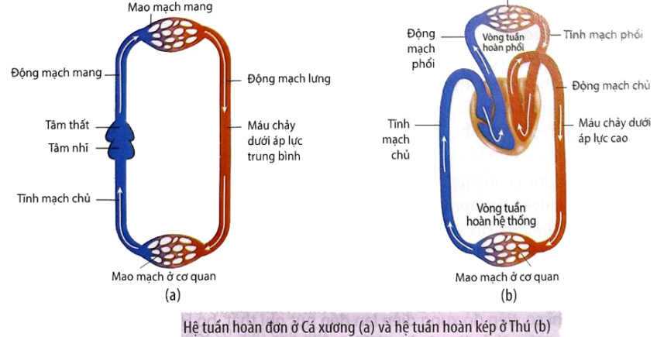 

Hệ tuần hoàn (1) Hệ tuần hoàn (2)

A. Hệ tuần hoàn kép – (1); Hệ tuần hoàn đơn – (2).

B. Hệ tuần hoàn đơn – (1); Hệ tuần hoàn kép – (2).

C. Hệ tuần hoàn hở – (1); Hệ tuần hoàn đơn – (2).

D. Hệ tuần hoàn kép – (1); Hệ tuần hoàn hở – (2).

**Câu 17:** Khả năng cơ thể chống lại các tác nhân gây bệnh, đảm bảo cho cơ thể khỏe mạnh, không mắc bệnh là

A. miễn dịch. B. bệnh. C. đáp ứng. D. dị ứng.

**Câu 18:** Tác nhân nào không phải là nguyên nhân bên ngoài gây bệnh cho người và động vật?

A. Tác nhân sinh học. B. Tác nhân hóa học. C. Chế độ dinh dưỡng. D. Tác nhân vật lý.

**Câu 19:** Cho các phát biểu sau:

(1) Miễn dịch ở người bao gồm: miễn dịch đặc hiệu và miễn dịch không đặc hiệu

(2) Miễn dịch không đặc hiệu bao gồm hàng rào bảo vệ vật lý và hóa học, các đáp ứng không đặc hiệu.

(3) Miễn dịch ở người bao gồm: hàng rào bảo vệ vật lý và hóa học, các đáp ứng không đặc hiệu.

Chọn các phát biểu đúng khi nói về hệ miễn dịch ở người ?

A. 1,2 B. 1,3 C. 2,3 D. 1,2,3

**Câu 20:** Đâu không phải là điểm khác nhau giữa miễn dịch không đặc hiệu và miễn dịch đặc hiệu?

A. Miễn dịch đặc hiệu có ở động vật có xương sống, còn miễn dịch không đặc hiệu có ở tất cả động vật.

B. Miễn dịch đặc hiệu đáp ứng chậm, còn miễn dịch không đặc hiệu đáp ứng tức thời.

C. Miễn dịch đặc hiệu bảo vệ cơ thể khỏi các mầm bệnh như virus, vi khuẩn, còn miễn dịch không đặc hiệu không có khả năng trên.

D. Miễn dịch đặc hiệu hình thành trong đời sống của từng cá thể, còn miễn dịch không đặc hiệu có ngay từ khi sinh ra.

**Câu 21**: Tim tách rời khỏi cơ thể vẫn có khả năng co dãn nhịp nhàng là do

A. tim co dãn nhịp nhàng theo chu kì của các pha.

B. tim có hệ dẫn truyền có khả năng tự phát xung điện.

C. tim có hệ điều khiển riêng, không liên quan gì đến cơ thể.

D. tim được cung cấp đủ chất dinh dưỡng và oxygen.

**Câu 22:** Ở người, mỗi chu kỳ hoạt động của tim bao gồm các giai đoạn nào?

A. Tâm nhĩ co 0,2 giây, tâm thất co 0,3 giây, thời gian dãn chung là 0,5 giây.

B. Tâm nhĩ co 0,1 giây, tâm thất co 0,3 giây, thời gian dãn chung là 0,4 giây.

C. Tâm nhĩ co 0,2 giây, tâm thất co 0,4 giây, thời gian dãn chung là 0,6 giây.

D. Tâm nhĩ co 0,1 giây, tâm thất co 0,2 giây, thời gian dãn chung là 0,6 giây.

**Câu 23**: Miễn dịch đặc hiệu thực chất là

A. phản ứng viêm khi một vùng nào đó của cơ thể bị thương.

B. phản ứng giữa tế bào miễn dịch, kháng thể với kháng nguyên.

C. phản ứng giữa tế bào bạch cầu với kháng nguyên.

D. phản ứng sinh ra các protein ức chế mầm bệnh.

**Câu 24:** Hàng rào bảo vệ vật lý và hóa học của da là

A. lớp dịch nhầy trong khí quản, phế quản giữ bụi và mầm bệnh.

B. lysozyme trong nước bọt, acid và enzyme pepsin trong dạ dày.

C. vi khuẩn vô hại trên bề mặt da cạnh tranh với vi khuẩn gây bệnh.

D. lớp sừng và lớp tế bào biểu bì ép chặt với nhau ngăn chặn mầm bệnh.

**Câu 25:** Phát biểu nào sai khi nói về tác dụng của sốt bảo vệ cơ thể?

A. Giúp các tế bào T tiêu diệt mầm bệnh.

B. Làm gan tăng nhận sắt từ máu.

C. Làm tăng hoạt động thực bào của bạch cầu.

D. Ức chế vi khuẩn, virus tăng sinh.

**Câu 26**: Khi nói về mối quan hệ giữa trao đổi chất và chuyển hóa năng lượng ở sinh vật, các nhận định sau đúng hay sai?

I. Thực vật lấy các chất khoáng, H2O, CO2 từ môi trường cung cấp cho quá trình đồng hóa.

II. Động vật lấy các chất H2O, CO2 từ môi trường cung cấp cho quá trình dị hóa.

III. Thực vật thải ra môi trường CO2, O2, H2O.

IV. Động vật thải ra môi trường phân, nước tiểu và CO2.

A. I Đúng - II Sai – III Đúng – IV Đúng. B. I Đúng – II Sai – III Sai – IV Đúng.

C. I Sai – II Đúng – III Đúng – IV Sai. D. I Sai – II Đúng – III Sai – IV Sai.

**Câu 27:** Nhân tố nào thúc đẩy khí khổng mở, làm tăng tốc độ thoát hơi nước ở lá, tạo động lực cho quá trình hấp thụ khoáng ở cây?

A. Ánh sáng. B. Nhiệt độ C. Độ ẩm đât. D. Không khí.

**Câu 28:** Thực vật chỉ hấp thụ nitrogen dưới dạng nào?

A. N2 và NO2. B. NH4+ và NO3-. C. Nitrogen hữu cơ. D. NH4+ và NO

**Câu 29:** Quá trình dinh dưỡng ở động vật gồm có các giai đoạn nào sau đây?

(1) Đồng hóa các chất. (2) Lấy thức ăn. (3) Tiêu hóa thức ăn. (4) Thải chất cặn bã. (5) Hấp thụ chất dinh dưỡng.

A. (2), (3), (5), (1). B. (1), (2), (4), (5).

C. (2), (3), (4), (5). D. (2), (4), (5), (1).

**Câu 30:** Hình ảnh bên dưới giải thích cho nhận định “ Hệ hô hấp của Chim trao đổi khí với không khí hiệu quả nhất”. Phương án nào giải thích sai cho nhận định trên?

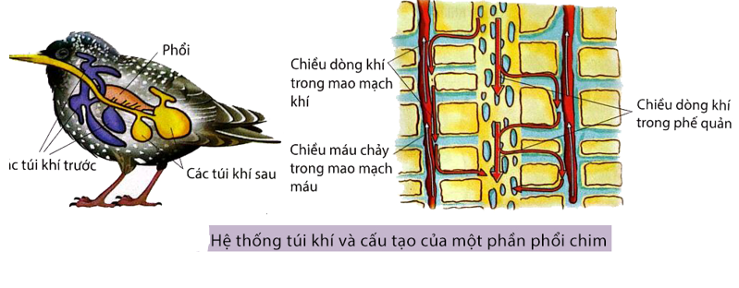

A. Phổi chim thông với hệ thống túi khí, phế quản phân thành nhiều ống khí nhỏ.

B. Dòng khí qua phổi song song và ngược chiều với máu chảy trong mao mạch máu.

C. Phổi chim được tạo thành từ hàng triệu phế nang nên diện tích bề mặt trao đổi khí rất lớn.

D. Khi hít vào và thở ra đều có không khí giàu O2 đi qua phổi một chiều, không có khí cặn.

**Câu 31:** Hình bên dưới mô tả hệ hô hấp của người và quá trình trao đổi khí ở phế nang, phát biểu nào sai khi nói về cấu tạo hệ hô hấp và quá trình trao đổi khí ở người?

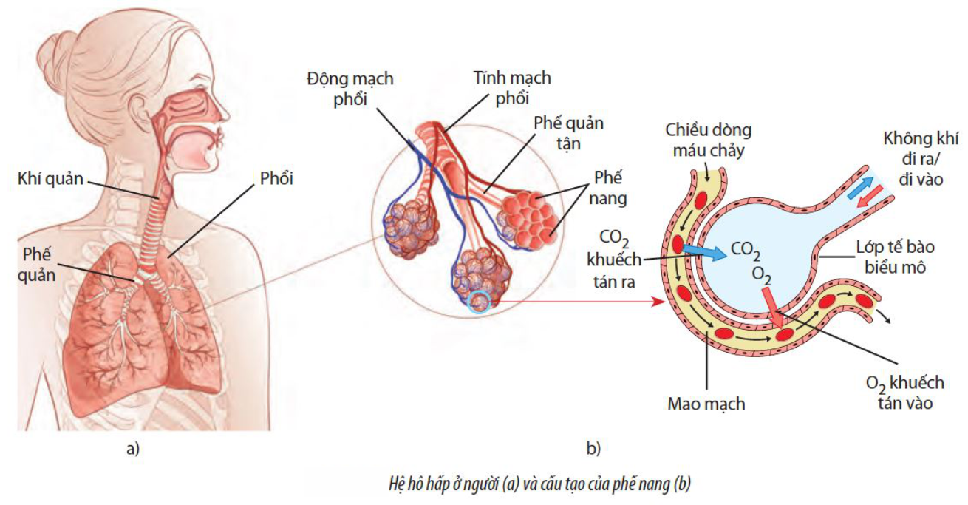

A. Phế nang là những túi nhỏ nhất của phổi.

B. Phế nang có rất nhiều mao mạch máu để thuận tiện cho việc trao đổi khí.

C. Luồng khí đến phế nang là khí nghèo O2 và giàu CO2.

D. Cơ thể lấy O2 từ môi trường vào cơ thể và thải CO2 từ cơ thể ra môi trường.

**Câu 32:** Hệ tuần hoàn kín có ở loài động vật nào sau đây?

A. Chim. B. Côn trùng. C. Ốc sên. D. Tôm.

**Câu 33:** Tôm sông có hệ tuần hoàn dạng nào?

A. Hệ tuần hoàn kép. B. Hệ tuần hoàn đơn. C. Hệ tuần hoàn kín. D. Hệ tuần hoàn hở.

**Câu 34:** Hình dưới mô tả về sự liên quan giữa vận tốc máu và tổng tiết diện mạch máu. Phát biểu nào sai khi về mối liên hệ giữa vận tốc máu và tổng tiết diện mạch máu?

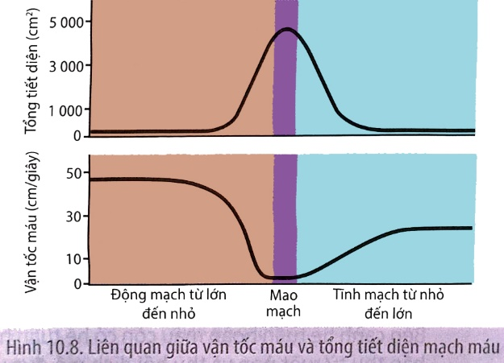

A. Vận tốc máu không đổi trong hệ thống mạch máu.

B. Vận tốc máu tỉ lệ nghịch với tổng tiết diện mạch máu.

C. Vận tốc máu của động mạch lớn hơn mao mạch.

D. Vận tốc máu của mao mạch nhỏ nhất (<10cm/giây).

**Câu 35:** Biến động vận tốc máu trong hệ mạch liên quan đến

A. lực bơm máu của tim. B. tổng chiều dài mạch máu.

C. tổng số lượng máu. D. tổng tiết diện mạch máu.

**Câu 36:** Trong các hoạt động sau, hoạt động nào giúp hệ tuần hoàn khỏe mạnh, hoạt động hiệu quả?

(1) Tập luyện thể dục, thể thao thường xuyên.

(2) Lạm dụng rượu, bia.

(3) Nói không với thuốc lá.

(4) Duy trì trọng lượng cơ thể hợp lý.

A. 1, 2, 3. B. 2, 3, 4. C. 1, 3, 4. D. 1, 2, 4.

**Câu 37:**Các nhu động của ruột non có tác dụng

A. làm nhỏ thức ăn, hấp thụ lại nước và đẩy thức ăn về phía ruột già.

B. nhào trộn thức ăn với enzyme lysosome, đồng thời đẩy thức ăn dịch chuyển trong ruột non về phía ruột già.

C. nhào trộn thức ăn với dịch tụy, dịch mật, dịch ruột, đồng thời đẩy thức ăn dịch chuyển trong ruột non về phía dạ dày.

D. nhào trộn thức ăn với dịch tụy, dịch mật, dịch ruột, đồng thời đẩy thức ăn dịch chuyển trong ruột non về phía ruột già.

**Câu 38:** Thông khí ở côn trùng là

A. nhờ khí O2 và CO2 khuếch tán qua toàn bộ bề mặt cơ thể.

B. nhờ hoạt động của các cơ hô hấp làm thay đổi thể tích khoang miệng và khoang mang.

C. nhờ hoạt động của các cơ hô hấp làm thay đổi thể tích khoang thân, phối hợp với đóng, mở các van lỗ thở.

D. nhờ hoạt động của các cơ hô hấp làm thay đổi thể tích các van lỗ thở, phối hợp với đóng, mở thành bụng.

**Câu 39**: Cho các biện pháp sau:

1. Chế độ ăn uống hợp lý.
2. Nên tập thể dục thường xuyên:
3. Không hút thuốc lá, thuốc lào.
4. Duy trì cân nặng hợp lý.
5. Khám sức khỏe định kỳ.
6. Hạn chế uống rượu, bia.
7. Ăn nhiều thức ăn giàu dinh dưỡng
8. Sử dụng nhiều thực phẩm chức năng bổ tim mạch

Có bao nhiêu biện pháp phòng chống các bệnh tim mạch?

A. 1,2,3,4,5,6 B. 1,3,4,6,7,8 C. 3,4,5,6,7,8 D. 1,3,5,7,8

**Câu 40:** Hệ dẫn truyền tim hoạt động theo trật tự là

A. nút xoang nhĩ → hai tâm nhĩ và nút nhĩ thất → bó His → mạng lưới Purkinje → các tâm nhĩ, tâm thất co.

B. nút nhĩ thất → hai tâm nhĩ và nút xoang nhĩ → bó His → mạng lưới Purkinje → các tâm nhĩ, tâm thất co.

C. nút xoang nhĩ → hai tâm nhĩ và nút nhĩ thất → mạng lưới Purkinje → bó His → các tâm nhĩ, tâm thất co.

D. nút xoang nhĩ → hai tâm nhĩ → nút nhĩ thất → bó His → mạng lưới Purkinje → các tâm nhĩ, tâm thất co.

**II. Tự luận:**

* Giải thích được vai trò của việc sử dụng thực phẩm sạch trong đời sống con người.
* Vận dụng được hiểu biết về hệ tiêu hoá để phòng các bệnh về tiêu hoá.
* Em hãy kể tên các bệnh liên quan đến dinh dưỡng. Bằng kiến thức hiểu biết về dinh dưỡng và quá trình tiêu hóa, hãy đề xuất chế độ ăn và biện pháp dinh dưỡng phù hợp để bảo vệ sức khỏe của bản thân.
* Thông qua việc tìm hiểu thực tiễn đưa ra được biện pháp phòng tránh các bệnh về tiêu hoá ở người, các bệnh học đường liên quan đến dinh dưỡng (béo phì, suy dinh dưỡng).
* Giải thích được tác hại của ô nhiễm không khí đến hô hấp.
* Giải thích được tác hại của hút thuốc lá đối với hệ hô hấp và sức khoẻ con người.
* Phân tích được vai trò của hô hấp ở động vật: trao đổi khí với môi trường và hô hấp tế bào.
* Giải thích được một số hiện tượng trong thực tiễn, ví dụ: nuôi tôm, cá thường cần có máy sục khí oxygene, nuôi ếch chú ý giữ môi trường ẩm ướt.
* Giải thích được khả năng tự phát nhịp gây nên tính tự động của tim trong dung dịch sinh lý khi bị tách khỏi cơ thể.
* Trình bày được vai trò của thể dục, thể thao đối với tuần hoàn.
* Phân tích được tác hại của việc lạm dụng rượu, bia đối với sức khoẻ của con người, đặc biệt là hệ tim mạch.

**---HẾT---**